Het kind wordt stelselmatig onderschat’

Emancipatie

Kinderen hebben het niet slecht in Nederland. Maar ze worden wel slecht gehoord, vindt prinses Laurentien. Kinderparticipatie móét.

* Mirjam Remie

8 juni 2018

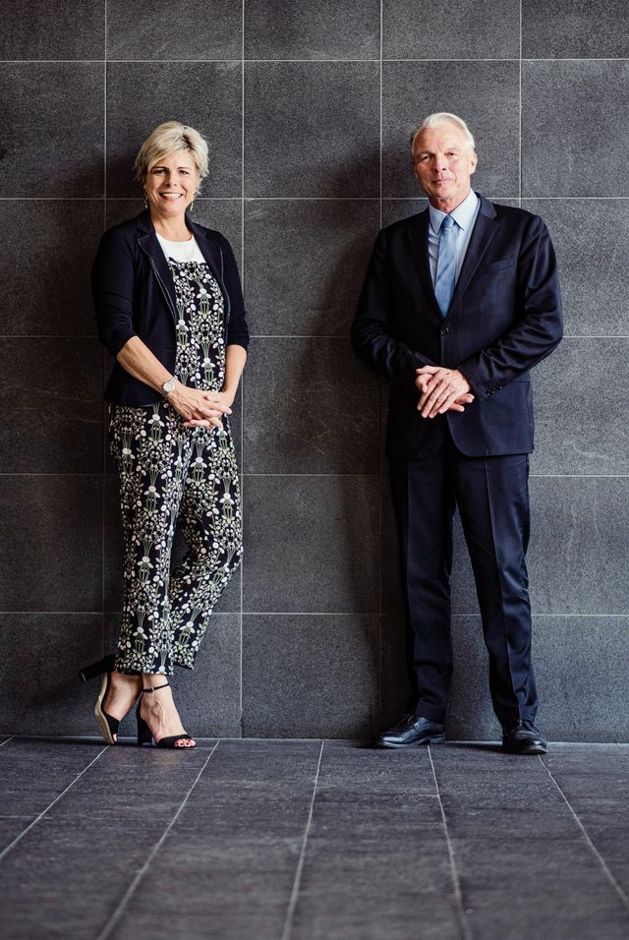

Prinses Laurentien en Marc Dullaert: „Bij alle beslissingen die kinderen aangaan, moeten ze worden betrokken.” Foto Andreas Terlaak

Een kortingspas voor arme gezinnen versterkt het gevoel dat ze er niet toe doen. Je helpt door iederéén een pas te geven, met een persoonlijke hoeveelheid punten. Dan word je niet gebrandmerkt als je in de rij voor het zwembad staat.

Dit is een van de oplossingen die kinderen gaven toen ze met gemeenten mochten meedenken over armoede. Het voorbeeld laat zien, zegt prinses Laurentien van Oranje, hoe waardevol hun inzichten kunnen zijn. „Ze denken vanuit de mens en beginnen vanuit het gevoel dat je hebt als je in armoede leeft. Volwassenen denken vanuit het systeem. Ze delen de wereld op in ‘rijk’ en ‘arm’.”

Laurentien is groot voorvechter van ‘kindemancipatie’. Uit haar in 2009 opgerichte stichting Missing Chapter komen de Raden van Kinderen voort, die inmiddels tientallen bedrijven en gemeenten adviseren, en sinds kort zelfs het kabinet.

Ze vindt Marc Dullaert aan haar zijde. Op het gebied van kinderparticipatie leeft Nederland in de jaren vijftig, zegt de oprichter van KidsRights en voormalig Kinderombudsman. „Wij zijn erg paternalistisch.” Uit de internationale ranglijst van KidsRights, die dinsdag verschijnt, blijkt dat kinderrechten in Nederland op vrijwel alle gebieden goed geregeld zijn – we staan op nummer zes – behalve op het gebied van participatie. „En dat terwijl we hier al twee keer over op de vingers zijn getikt door het Kinderrechtencomité van de Verenigde Naties”, zegt Dullaert. „Bij alle beslissingen die kinderen aangaan, moeten ze worden betrokken; door het Rijk, gemeenten en scholen.”

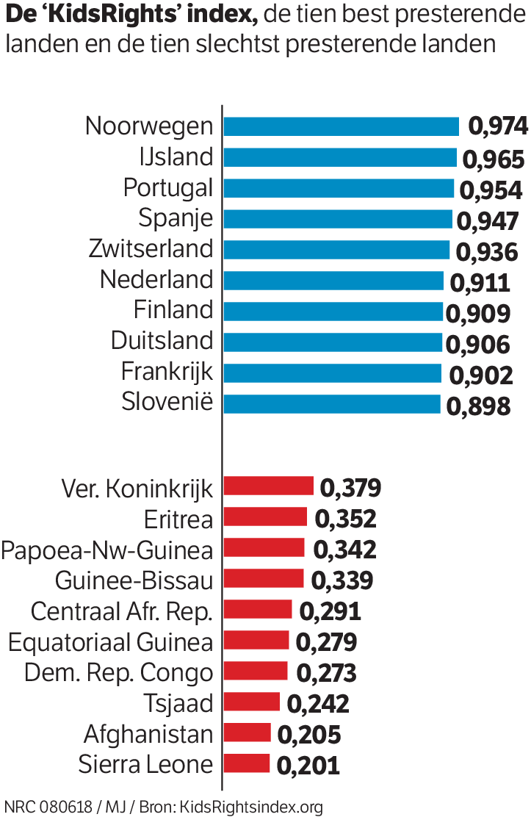

De beste oplossing

Jeugdparticipatie is niet ‘een dagje meelopen in het parlement’, zeggen Dullaert en prinses Laurentien. Of ‘een leuk gesprekje voeren met kinderen’. Het is evenmin kinderen de volledige verantwoordelijkheid geven. „Het gaat erom dat kinderen en beslissers samen bespreken wat een goede oplossing kan zijn”, zegt Laurentien. Daarvoor moeten volwassenen durven toegeven dat ze niet overal een antwoord op hebben. En stoppen met „het stelselmatig onderschatten” van kinderen.

„Als je denkt: we moeten iets voor kinderen doen, dan gaat het al niet meer over participatie”, zegt Laurentien. „Want dan handel je vanuit jouw goed bedoelde perspectief.”

Er wordt „geringschattend” over kinderparticipatie gedaan, zegt Dullaert. „Maar ik geloof er niet alleen in, ik kan het bestaansrecht ook aantonen.” Zijn idee voor een Internationale Kindervredesprijs, in 2005 voor het eerst uitgereikt, werd door het Nobelcomité sceptisch ontvangen: zo’n grote prijs, daar moet een mens zich toch een leven lang voor inzetten. „En in 2014 won Malala als eerste kind de Nobelprijs, nadat ze het jaar ervoor de Kindervredesprijs kreeg.” Hij kent tal van voorbeelden van kinderen die voor hun gemeenschap iets bijzonders hebben betekend. Een jongetje uit Peru die een ecologische bank opzette. Een jongen uit India die een middeltje ontwikkelde om oude kranten tot verpakkingsmateriaal te maken, in plaats van plastic. „Laatst sprak ik een man die zei: wat leuk, *potential leaders*. Ik zei: meneer, dat zijn *leaders*.”

Ook Laurentien kreeg met weerstand te maken. „Toen ik acht jaar geleden met dit thema begon, zei de toenmalige voorzitter van VNO-NCW: je maakt jezelf belachelijk.” Maar verandering kost tijd, zegt ze. „Langzamerhand worden we serieus genomen door besluitvormers. Daarom is het goed dat we met KidsRights, Unicef en Save the Children de handen ineenslaan.”

Lees ook: [**Langdurige armoede neemt toe**](https://www.nrc.nl/nieuws/2018/01/17/langdurige-armoede-neemt-toe-a1588651)

Maar kunnen kinderen wel grote beslissingen nemen – ze zijn toch niet voor niets kinderen? „Dat is niet wat emancipatie is”, zegt Laurentien. „We leggen beslissingen niet op hun schouders, maar horen ze. Gelijkwaardigheid is cruciaal.”

Dullaert: „Een derde van de wereldbevolking, 2,2 miljard mensen, is onder de 23 jaar. Maar wij hebben geen enkele 18-jarige parlementariër kunnen vinden. Dat geeft toch te denken.”

Hij vindt dat Nederland een jeugdagenda zou moeten hebben. „Het Rijk heeft de jeugd onderverdeeld in kolommen: onderwijs, justitie, zorg. Maar een kind is niet onder te verdelen in beleidsterreinen. Ik mis een integrale aanpak.”

Crosscultureel

Is kinderparticipatie een typisch onderwerp voor rijke, westerse landen? „Dat verwijt klinkt vaak”, zegt Dullaert, „maar het is crosscultureel.” Die overtuiging nestelde zich in 2004 in zijn hoofd, toen hij met zijn vrouw naar het achtuurjournaal keek en zag dat Wangari Maathai de Nobelprijs voor de Vrede won. Daarna zag hij in een documentaire hoe de 11-jarige Pakistaan Iqbal Masih een hele protestbeweging tegen de tapijtindustrie op de been kreeg. „Ik zei: híj had die prijs moeten winnen.”

Laurentien zag in 1992 de 12-jarige Severn Suzuki bevlogen speechen over het klimaat op de Rio-top. Direct daarna gingen volwassenen over tot de orde van de dag. „Ik dacht: dit kan niet waar zijn.” Toen ze in 2007 de Russen hun vlag op de Noordpool zag zetten, terwijl „iedereen weet dat we die olie in de grond moeten laten”, raakte ze ervan overtuigd dat volwassenen hulp nodig hebben, juist van kinderen.

Geen van de 182 landen op de KidsRights-index haalt de maximale score voor kinderparticipatie. 46 landen doen het zelfs slecht. Noorwegen is het verst, zegt Dullaert. „Zij consulteren kinderen al voor beleid.”

Nederland presteert gemiddeld in kinderparticipatie. „Terwijl we welvarend zijn en op andere vlakken goed scoren. Wij zouden een gidsland moeten zijn.”

KidsRights-index Wat een land zijn kinderen verplicht is

**Nederland stijgt van plek 13 naar plek 6 op de internationale ranglijst voor kinderrechten.**Dat blijkt uit de jaarlijkse KidsRights-index, die dinsdag verschijnt. De stijging komt vooral doordat ‘educatie’ nu anders gemeten is en Nederland hierin goed scoort.

**De lijst geeft aan in hoeverre 182 landen kinderrechten waarborgen**. Onderzoekers van de Erasmus Universiteit kijken hiervoor naar kwantitatieve en kwalitatieve gegevens van de Verenigde Naties over educatie, gezondheid, veiligheid en levensverwachting. En naar wetten, participatie en het budget dat een land aan kinderrechten besteedt.

Het onderzoek is relatief: een land wordt gerangschikt op basis van zijn mogelijkheden. **Omdat sommige ontwikkelingslanden in verhouding meer geld uitgeven aan kinderrechten dan geïndustraliseerde landen, komen zij hoger op de lijst**. Staatssecretaris Van Rijn (PvdA) zei in 2016 dat het onderzoek daarom een „vertekend beeld” geeft. KidsRights-oprichter Marc Dullaert: „We willen juist geobjectiveerde informatie bieden over wat een land aan zijn stand verplicht is.”